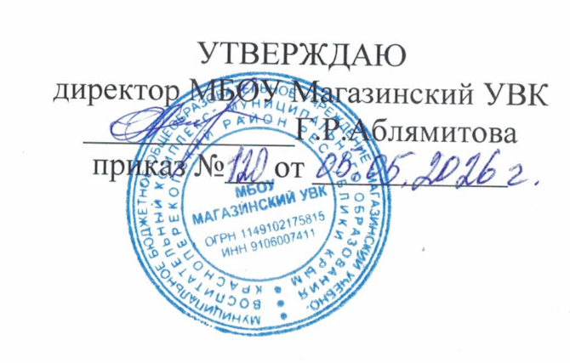

Правила внутреннего распорядка

для воспитанников детского лагеря «Солнышко» с дневной формой пребывания детей

МБОУ Магазинский УВК

Общие положения
  - Летний лагерь работает с 27.05.2026 г. по 29.06.2026 г.
  - В лагере устанавливается 5-дневная рабочая неделя.
  - Начало работы лагеря с 8.00 часов. Окончание работы лагеря 14.00 часов.
  - Лагерь работает строго по распорядку дня утвержденному исполняющим обязанности начальника лагеря.
  - Культурно-массовые мероприятия проводятся строго в соответствии с планом работы школьного детского оздоровительного лагеря, утвержденным исполняющим обязанности начальника лагеря.
  - Перед началом работы школьного детского оздоровительного лагеря дети проходят инструктаж с записью в журнале установленного образца.

Правила поведения учащихся в городском оздоровительном лагере:
  - Утром дети должны приходить в лагерь не позднее 8.00.
  - Запрещается приносить с собой токсические, горючие, легковоспламеняющиеся, взрывчатые вещества и предметы, а также колющие и режущие Одежда и обувь должна быть удобной и соответствовать погоде.
  - Дети обязаны соблюдать правила поведения в общественных местах, строго соблюдать технику безопасности согласно инструкциям, соблюдать правила противопожарной безопасности.
  - Дети должны бережно относиться к зеленым насаждениям.
  - Дети обязаны поддерживать чистоту на территории школьного оздоровительного лагеря.

Правила поведения в столовой
  - Дети должны организованно войти в столовую в сопровождении исполняющего обязанности воспитателя, вымыть руки и занять свои места.
  - Во время приема пищи по всем вопросам обращаться к исполняющего обязанности воспитателя.
  - После приема пищи необходимо отнести использованную посуду в посудомоечную.
  - Во время приема пищи запрещается шуметь, ходить по столовой, выносить из столовой хлеб и другие продукты.

Правила поведения при проведении культурно-массовых и спортивных мероприятий и при выходе за пределы территории городского оздоровительного лагеря
  - При выходе отряда на экскурсию, в музей и т.п., а также при проведении других мероприятий исполняющий обязанности воспитателя проводит дополнительный инструктаж детей, положение которого они обязаны выполнять.
  - При уходе и возвращении отряда исполняющий обязанности воспитателя ставит в известность исполняющего обязанности начальника лагеря.

